УПРАВЛЕНИЕ ПО ОХРАНЕ ОБЪЕКТОВ КУЛЬТУРНОГО НАСЛЕДИЯ
КАЛУЖСКОЙ ОБЛАСТИ

ПРИКАЗ
от 26 апреля 2023 г. N 39

О ВКЛЮЧЕНИИ В ЕДИНЫЙ ГОСУДАРСТВЕННЫЙ РЕЕСТР ОБЪЕКТОВ
КУЛЬТУРНОГО НАСЛЕДИЯ (ПАМЯТНИКОВ ИСТОРИИ И КУЛЬТУРЫ) НАРОДОВ
РОССИЙСКОЙ ФЕДЕРАЦИИ ВЫЯВЛЕННОГО ОБЪЕКТА КУЛЬТУРНОГО
НАСЛЕДИЯ "ДОМ КУПЦОВ ЗАВЕРИНЫХ", XIX В. (КАЛУЖСКАЯ
ОБЛАСТЬ, Г. КАЛУГА, УЛ. ВОРОБЬЕВСКАЯ, Д. 26)

В соответствии с Федеральным законом "Об объектах культурного наследия (памятниках истории и культуры) народов Российской Федерации", Законом Калужской области "Об объектах культурного наследия (памятниках истории и культуры) народов Российской Федерации, расположенных на территории Калужской области", постановлением Правительства Калужской области от 26.08.2015 N 481 "О создании управления по охране объектов культурного наследия Калужской области" (в ред. постановлений Правительства Калужской области от 31.08.2017 N 499, от 29.01.2018 N 56, от 10.10.2018 N 624, от 14.05.2020 N 378, от 28.05.2021 N 336, от 30.08.2021 N 568), постановлением Правительства Калужской области от 22.01.2018 N 36 "Об утверждении Порядка принятия решения о включении объекта культурного наследия регионального значения или объекта культурного наследия местного (муниципального) значения в единый государственный реестр объектов культурного наследия (памятников истории и культуры) народов Российской Федерации", актом государственной историко-культурной экспертизы выявленного объекта культурного наследия "Дом купцов Завериных", XIX в. (Калужская область, г. Калуга, ул. Воробьевская, д. 26), в целях обоснования целесообразности включения его в единый государственный реестр объектов культурного наследия (памятников истории и культуры) народов Российской Федерации (подготовлен экспертом, аттестованным Министерством культуры Российской Федерации, А.Ф.Мартыновым)
ПРИКАЗЫВАЮ:
1. Включить выявленный объект культурного наследия "Дом купцов Завериных", XIX в., по адресу: Калужская область, г. Калуга, ул. Воробьевская, д. 26, в единый государственный реестр объектов культурного наследия (памятников истории и культуры) народов Российской Федерации в качестве объекта культурного наследия регионального значения с наименованием и датировкой: "Дом Рябчиковых-Завериных", начало 1830-х гг., конец XIX в., по адресу: Калужская область, г. Калуга, ул. Воробьевская, д. 26, и установить вид данного объекта - памятник.
2. Утвердить предмет охраны объекта культурного наследия регионального значения "Дом Рябчиковых-Завериных", начало 1830-х гг., конец XIX в., по адресу: Калужская область, г. Калуга, ул. Воробьевская, д. 26, согласно приложению N 1 к настоящему Приказу.
3. Утвердить границы территории объекта культурного наследия регионального значения "Дом Рябчиковых-Завериных", начало 1830-х гг., конец XIX в., по адресу: Калужская область, г. Калуга, ул. Воробьевская, д. 26, согласно приложению N 2 (графическое описание) и приложению N 3 (перечень координат характерных точек и план поворотных точек) к настоящему Приказу.
4. Утвердить режим использования территории объекта культурного наследия регионального значения "Дом Рябчиковых-Завериных", начало 1830-х гг., конец XIX в., по адресу: Калужская область, г. Калуга, ул. Воробьевская, д. 26, согласно приложению N 4 к настоящему Приказу.
5. Настоящий Приказ вступает в силу по истечении десяти дней после его официального опубликования.

Начальник управления
Е.Е.Чудаков

Приложение N 1
к Приказу
управления по охране объектов
культурного наследия
Калужской области
от 26 апреля 2023 г. N 39

ОПИСАНИЕ ОСОБЕННОСТЕЙ ОБЪЕКТА КУЛЬТУРНОГО НАСЛЕДИЯ
РЕГИОНАЛЬНОГО ЗНАЧЕНИЯ "ДОМ РЯБЧИКОВЫХ-ЗАВЕРИНЫХ", НАЧАЛО
1830-Х ГГ., КОНЕЦ XIX В., ЯВЛЯЮЩИХСЯ ОСНОВАНИЯМИ
ДЛЯ ВКЛЮЧЕНИЯ ЕГО В РЕЕСТР И ПОДЛЕЖАЩИХ ОБЯЗАТЕЛЬНОМУ
СОХРАНЕНИЮ (ПРЕДМЕТ ОХРАНЫ ОБЪЕКТА КУЛЬТУРНОГО НАСЛЕДИЯ)

1) Местоположение памятника на пересечении исторических красных линий улиц Воробьевская и Набережная в городе Калуге;
2) габариты, силуэт памятника на конец XIX в.: двухэтажное "Г"-образное в плане здание, сблокированное из двух прямоугольных в плане объемов начала и конца XIX в.;
3) объемно-пространственная композиция памятника на конец XIX в.: двухэтажный объем под скатной кровлей, сформированный поэтапно в течение XIX в., подчиненный рельефу местности;
4) крыша: конфигурация кровли (двухскатная); высотные отметки по коньку; материал конструкций (стропила и обрешетка деревянные); характер кровельного покрытия (гладкое металлическое покрытие с фальцевым соединением); цвет металла (сурик железный); чердачное окно на северном скате кровли;
5) композиция и архитектурно-художественное оформление фасадов, включая местоположение, форму и размер оконных и дверных проемов, в том числе ложных оконных проемов, ниши и висячей лопатки западного торцевого фасада, межэтажного пояска-полочки, венчающего простого фриза и профилированного карниза;
6) отделка фасадной поверхности: окраска по штукатурной поверхности;
7) колористическое решение на конец XIX в.: охра;
8) заполнения дверных и оконных проемов: материал (дерево); характер оформления: оконное заполнение (рисунок переплета) многочастное; откосы и порталы;
9) пространственно-планировочная структура интерьеров в пределах капитальных кирпичных стен и перекрытий системы Монье (сводов Монье);
10) конструктивные элементы на конец XIX в.: бутовый и кирпичный фундаменты, клинчатые и дощатые оконные и дверные перемычки, кирпичные стены, своды Монье;
11) архитектурно-художественное оформление интерьеров: интерьерный (профилированный) потолочный карниз, своды Монье, окрашенная по штукатурке поверхность стен интерьера.

Графическое описание предмета охраны объекта культурного
наследия регионального значения (памятника) "Дом
Рябчиковых-Завериных", начало 1830-х гг., конец XIX в.

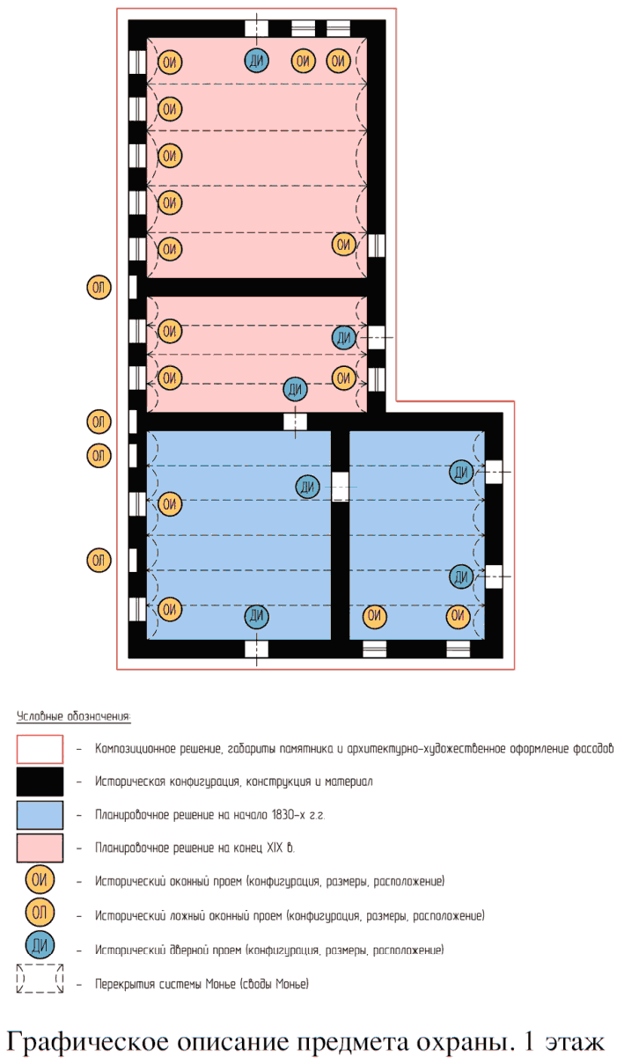

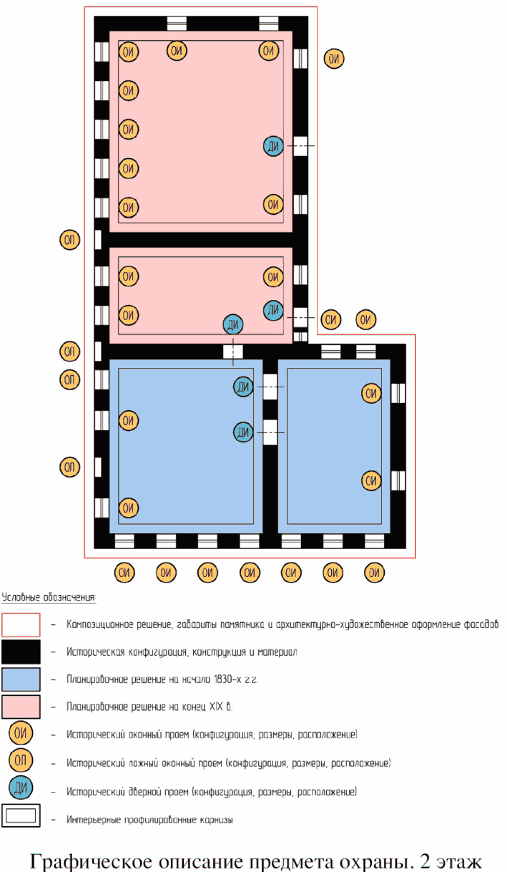

Приложение N 2
к Приказу
управления по охране объектов
культурного наследия
Калужской области
от 26 апреля 2023 г. N 39

ГРАФИЧЕСКОЕ ОПИСАНИЕ
ГРАНИЦЫ ТЕРРИТОРИИ ОБЪЕКТА КУЛЬТУРНОГО НАСЛЕДИЯ
РЕГИОНАЛЬНОГО ЗНАЧЕНИЯ "ДОМ РЯБЧИКОВЫХ-ЗАВЕРИНЫХ", НАЧАЛО
1830-Х ГГ., КОНЕЦ XIX В.

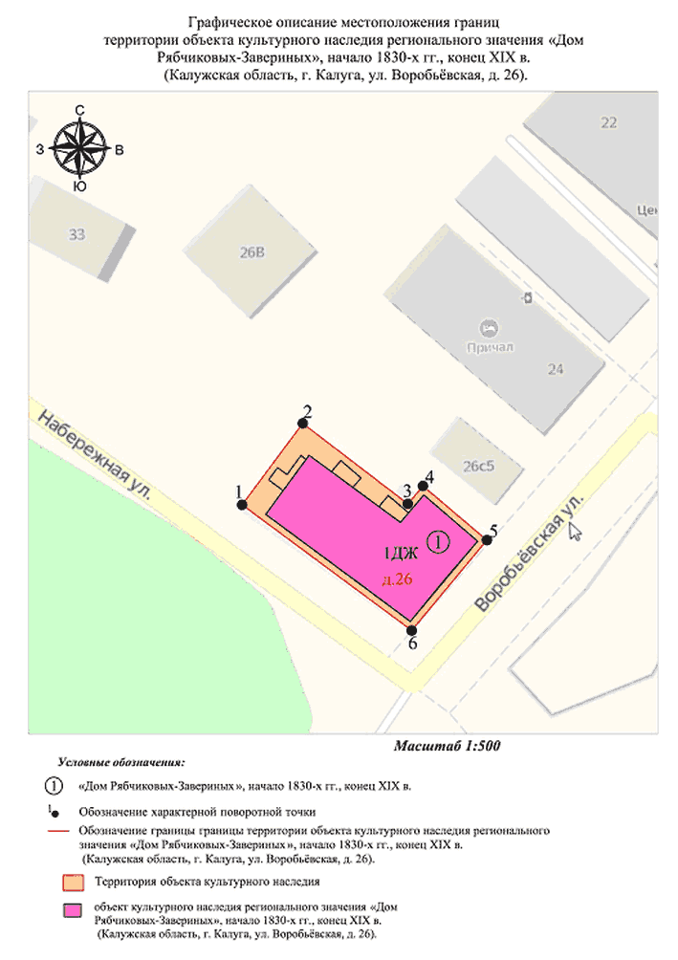

Приложение N 3
к Приказу
управления по охране объектов
культурного наследия
Калужской области
от 26 апреля 2023 г. N 39

ПЕРЕЧЕНЬ
КООРДИНАТ ХАРАКТЕРНЫХ ТОЧЕК (МСК) ГРАНИЦ ТЕРРИТОРИИ И ПЛАН
ПОВОРОТНЫХ ТОЧЕК ОБЪЕКТА КУЛЬТУРНОГО НАСЛЕДИЯ РЕГИОНАЛЬНОГО
ЗНАЧЕНИЯ "ДОМ РЯБЧИКОВЫХ-ЗАВЕРИНЫХ", НАЧАЛО 1830-Х ГГ.,
КОНЕЦ XIX В.

N  точек | X | Y
1 | 429436.59 | 1299686.09
2 | 429449.22 | 1299695.52
3 | 429436.73 | 1299711.84
4 | 429439.51 | 1299714.19
5 | 429431.11 | 1299724.13
6 | 429417.09 | 1299712.44
1 | 429436.59 | 1299686.09

Приложение N 4
к Приказу
управления по охране объектов
культурного наследия
Калужской области
от 26 апреля 2023 г. N 39

РЕЖИМ
ИСПОЛЬЗОВАНИЯ ТЕРРИТОРИИ ОБЪЕКТОВ КУЛЬТУРНОГО НАСЛЕДИЯ
РЕГИОНАЛЬНОГО ЗНАЧЕНИЯ "ДОМ РЯБЧИКОВЫХ-ЗАВЕРИНЫХ", НАЧАЛО
1830-Х ГГ., КОНЕЦ XIX В

В границах территории объекта культурного наследия регионального значения "Дом Рябчиковых-Завериных", начало 1830-х гг., конец XIX в. (Калужская область, г. Калуга, ул. Воробьевская, д. 26), разрешаются:
- проведение работ по сохранению объекта культурного наследия (меры, направленные на обеспечение физической сохранности и сохранение историко-культурной ценности объекта культурного наследия, предусматривающие консервацию, ремонт, реставрацию, приспособление объекта культурного наследия для современного использования и включающие в себя научно-исследовательские, изыскательские, проектные и производственные работы, научное руководство проведением работ по сохранению объекта культурного наследия, технический и авторский надзор за проведением данных работ), в том числе восстановление утраченных элементов памятника;
- реконструкция, ремонт существующих дорог, инженерных коммуникаций, благоустройство, озеленение, установка малых архитектурных форм, информационных знаков и указателей, иная хозяйственная деятельность, не противоречащая требованиям обеспечения сохранности объекта культурного наследия и позволяющая обеспечить функционирование объекта культурного наследия в современных условиях, обеспечивающая недопущение ухудшения состояния территории объекта культурного наследия, поддержание территории объекта культурного наследия в благоустроенном состоянии по согласованию с органом исполнительной власти субъекта Российской Федерации, уполномоченным в области сохранения, использования, популяризации и государственной охраны объектов культурного наследия;
- ведение мониторинга состояния объекта культурного наследия и его территории.
В границах территории объекта культурного наследия регионального значения "Дом Рябчиковых-Завериных", начало 1830-х гг., конец XIX в. (Калужская область, г. Калуга, ул. Воробьевская, д. 26), запрещаются:
- строительство объектов капитального строительства и увеличение объемно-пространственных характеристик, существующих на территории памятника поздних наслоений (пристрои, входные дощатые и кирпичные тамбуры, навесы);
- проведение земляных, строительных, мелиоративных работ и иных работ, за исключением работ по сохранению объекта культурного наследия или его отдельных элементов, сохранению историко-градостроительной или природной среды объекта культурного наследия;
- установка рекламных конструкций, распространение наружной рекламы;
- осуществление любых видов деятельности, ухудшающих экологические условия и гидрологический режим на территории объекта культурного наследия, создающих вибрационные нагрузки динамическим воздействием на грунты в зоне их взаимодействия с объектом культурного наследия.

